МАДОУ Юшалинский детский сад №11 «Колокольчик»

Туристический слёт «Вместе весело шагать!»
(в рамках дня Здоровья)

Подготовила инструктор по физической культуре:
Тальникова Н.И.

п. Юшала
2026 г.
Туристический слёт «Вместе весело шагать!»

Цель: приобщение детей и их родителей к здоровому образу жизни и совместному семейному отдыху.
Задачи:
- совершенствовать двигательные навыки и умения детей;
- закрепить представления детей о правилах туриста;
- воспитывать бережное отношение к природе и «здоровый» дух соперничества.
Оборудование и материалы: колонка с музыкой, рюкзаки, обручи, конусы, тоннель, канат, компас, верёвка, фонарик, туристические коврики, кочки (твердые модули), палатка, палочки для костра, котелок, крупа, соль, овощи (продукты для приготовления обеда).
Ход мероприятия:
Ведущий (инструктор по физической культуре)
-Здравствуйте, друзья! Мы рады приветствовать вас на осеннем слёте туристов! Всех, кто не боится дальних дорог, кто ждёт с нетерпением встречи с солнцем, ветром, костром и палаткой, зовут туристами.
Туристы испытаньям рады.
Чтоб не скучать, само собой,
Пройдут маршрут, возьмут преграды,
Что уготованы судьбой.
И сегодня вам предстоит продемонстрировать свои умения преодолевать препятствия.
Ведущий: Через несколько минут здесь начнутся весёлые состязания. За правильностью выполнения заданий будет строго следить наше жюри. (Представление членов жюри).
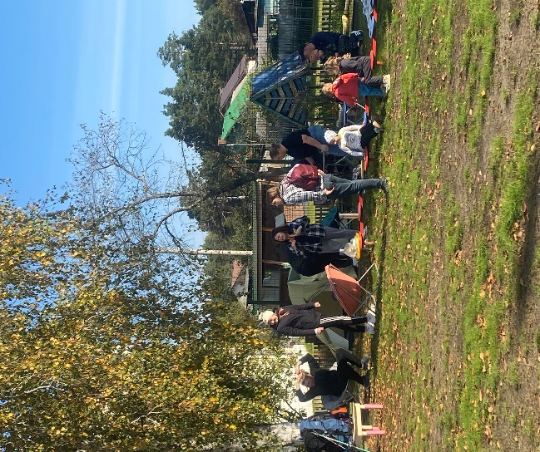
Ведущий: Турслёт 2026 года объявляется открытым! А теперь прошу представить свои команды! (6 команд; название, девиз).
Ведущий: Ребята, мне не обойтись без моего помощника, где же он?
(Под музыку выход Турист)
Всё, собрались. Мы здоровы. Бегать и играть готовы. Ну, тогда подтянись, не зевай, не ленись. На разминку становись!
Под танцевально-ритмическую музыку ведущий и Турист проводит разминку.
Турист: А теперь, давайте проведем разминку для ума. Отвечайте на мои вопросы (все участники):
- Какие части света вы знаете? (Север, юг, запад, восток).
- Какие вы знаете съедобные грибы? (Подберезовики, подосиновики, грузди, лисички, опята).
- А несъедобные? (Поганки, мухоморы, ложные опята, ложные лисички).
- Какие лесные ягоды можно есть? (Малину, землянику, ежевику, рябину).
- Каких зверей надо опасаться в лесу? (Волка, кабана, медведя, лося).
- В чем несут все необходимое, когда идут в поход? (В рюкзаке).
- Где спят туристы? (В палатке).
- В чем готовят еду? (В котелке).
- Можно мусорить в лесу?
Ведущий: Молодцы, а теперь пора и в путь. Получите маршрутные листы (схема стоянок) Ребята, будьте предельно внимательны, доброй дороги!
Пришли на стадион.
Ведущий: Путь далёкий, нам известно, рядом с другом недалёк.
В рюкзаке про горы песня, кружка, ложка, котелок…
- Первая эстафета «Туристическая» (проводит Турист) - эстафета «Собери рюкзак» (на время) По сигналу участники команды друг за другом, бегут к обручу с предметами (компас, фляга, котелок, спальный мешок и пр., лежат и лишние предметы), берут один нужный предмет для похода, бегут обратно и кладут его в рюкзак, который держит капитан команды (взрослый). По завершению эстафеты вещи в рюкзаке проверяются, если есть лишний предмет. (участвуют родители и дети подготовительной и старшей групп).
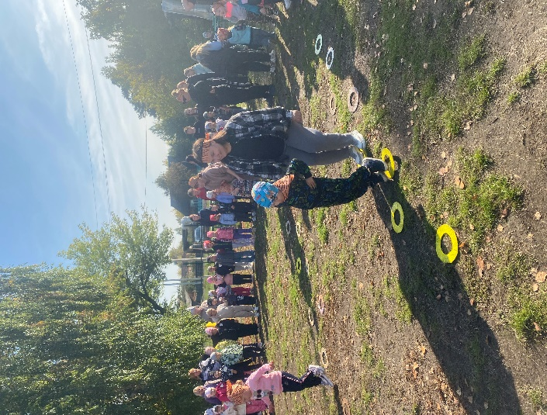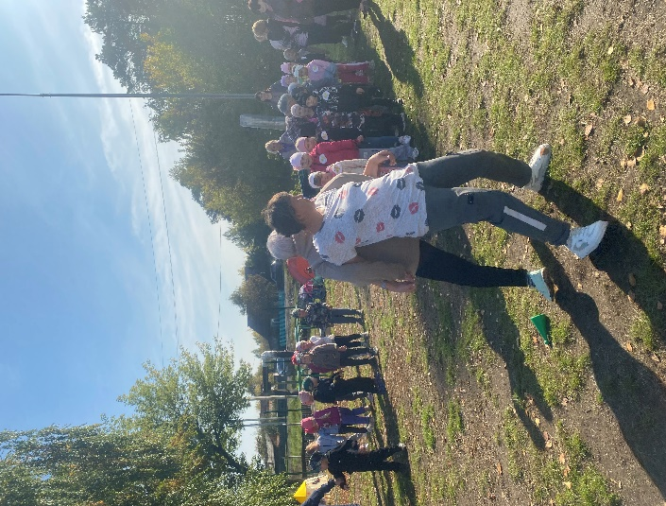
Ведущий: Молодцы! Рюкзак собрали – к походу готовы. Но на туристском маршруте нас всегда встречают препятствия. Вы готовы их преодолеть?
- «Спортивная» - эстафета «Полоса препятствий». (проводит инструктор)
1. Все участники команды, друг за другом, ползут на четвереньках через тоннель и бегут по канатам; (средние группы).
2. «Парная» - взрослый и ребенок в паре, приставными шагами, повернувшись спинами и держась за руки, передвигаются до ориентира и обратно. (старшая и подготовительная группы).
3. «Болото» - все участники команды, друг за другом, преодолевают условное болото ступая только по кочкам (младшие группы).
Ведущий: Что-то холодом повеяло. Как же нам в походе согреться? (ответы детей)
-А знаете ли вы, начинающие туристы, как надо разжигать костёр, сейчас проверим.
- В каком месте можно разжигать костер?
- Какое топливо подходит для разжигания костра?
Ведущий: А теперь эстафета «Сложи костер» и поможет мне мой друг, Турист, он хорошо умеет разжигать костер (старшая и подготовительная)
- Эстафета «Сложи костер». По сигналу участники команды по очереди бегут до обруча, рядом с которым лежат палочки, берут одну палочку и начинают выкладывать костёр в обруче (месте для костра). Затем бегут на линию старта и передают эстафету, дотрагиваясь до следующего участника команды. Время останавливается, когда последний участник команды пересечет линию старта.
Ведущий: Костёр готов, можно и обед приготовить!
Если нужен вам обед, никаких проблем тут нет!
- «Приготовь обед» (с родителями) Команды выстраиваются в колонну за линией старта. Рядом в корзине овощи и фрукты продукты для приготовления супа и компота (по количеству участников). Напротив – котелки. Необходимо рассортировать фрукты и овощи правильно, одна команда переносит фрукты, другая-овощи.
Ведущий: – Ребята, объявляется привал. Но какой же привал без палатки?
Брезгуя кирпичной кладкой,
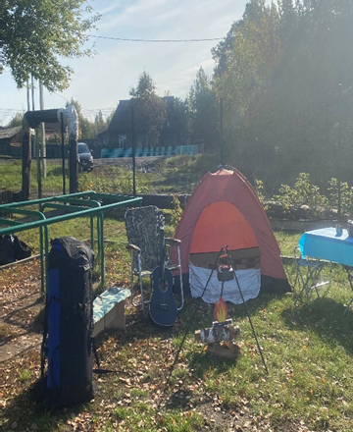
Взял в поход турист палатку.
Впору странствий и скитаний
За плечом не носят зданий,
За то тряпочный каркас
От дождя укроет нас.
Сейчас жюри оценит ваши привалы, а после, вас, ребята и родители, приглашаем перекусить на привале.
- «Привал» - конкурс «Лучшая стоянка»
Ведущий объявляет «Привал» - обед.
Жюри подводит итоги.
После обеда танцы по музыку.
Ведущий объявляет построение команд на площадке для подведения итогов туристического слёта и награждения команд грамотами и медалями).

